РОССИЙСКАЯ ФЕДЕРАЦИЯ
РОСТОВСКАЯ ОБЛАСТЬ
МУНИЦИПАЛЬНОЕ ОБРАЗОВАНИЕ
«ШОЛОХОВСКОЕ ГОРОДСКОЕ ПОСЕЛЕНИЕ»
СОБРАНИЕ ДЕПУТАТОВ ШОЛОХОВСКОГО ГОРОДСКОГО ПОСЕЛЕНИЯ

РЕШЕНИЕ

от 10.02.2023 № 72

р. п. Шолоховский

«О внесении дополнений в решение Собрания депутатов Шолоховского городского поселения от 31.10.2017 г № 39 «Об утверждении Правил благоустройства и санитарного содержания территории Шолоховского городского поселения»

В соответствии с Федеральным законом от 06.10.2003 г. №131-ФЗ «Об общих принципах организации местного самоуправления в Российской Федерации», Уставом Шолоховского городского поселения Собрание депутатов Шолоховского городского поселения, во исполнение решения Белокалитвинского городского суда от 11.08.2022 года к делу № 2а-1203/21 Собрание депутатов Шолоховского городского поселения, решило:

1. Внести в приложение Д решения Собрания депутатов Шолоховского городского поселения от 31.10.2017 № 39 «Об утверждении Правил благоустройства и санитарного содержания территории Шолоховского городского поселения» дополнения согласно настоящему приложению.
2. Настоящее решение вступает в силу со дня его официального опубликования.
3. Контроль за исполнением настоящего решения возложить на заведующего сектором по земельным и имущественным отношениям Администрации Шолоховского городского поселения Г.Д. Кравцову и председателя постоянной комиссии Собрания депутатов Шолоховского городского поселения по жилищно-коммунальному хозяйству, промышленности, транспорту, связи, энергетике, природопользованию Пятибратову Светлану Ивановну.

Председатель Собрания депутатов - глава
Шолоховского городского поселения Н.А. Войнова

Приложение к решению Собрания депутатов
Шолоховского городского поселения
от 10.02.2023 № 72

CXEMA ПРИЛЕГАЮЩЕЙ ТЕРРИТОРИИ

Местоположение прилегающей территории (адресные ориентиры) Ростовская обл., р-н Белокалитвинский, рп. Шолоховский, ул .Крайняя, 84а
Кадастровый номер и адрес здания, строения, сооружения, земельного участка, в отношении которого устанавливаются границы прилегающей территории, либо обозначение местоположения данных объектов с указанием наименования
(наименований) и вида (видов) объекта (объектов) 61:47:0030107:172, Под индивидуальное жилищное строительство
Условный номер прилегающей территории 1
Площадь прилегающей территории¹ 238.15
 | координаты 2, М |  | Метод определения
Обозначение |  |  | координат и средняя
характерных  точек границ | Х |  | квадратическая  погрешность положения
 |  |  | характерной точки (Mt), м
1. | 2. |  | 4.
1 | 538206.64 | 2305064.01 | WGS 84
2 | 538207.04 | 2305061.27
3 | 538254.78 | 2305065.11
4 | 538255.92 | 2305065.71
5 | 538256.12 | 2305066.95
6 | 538253.61 | 2305088.46
7 | 538248.60 | 2305088.16
8 | 538248.84 | 2305083.93
9 | 538249.34 | 2305083.93
10 | 538250.52 | 2305067.35
1 | 538206.64 | 2305064.01
План границ прилегающей территории
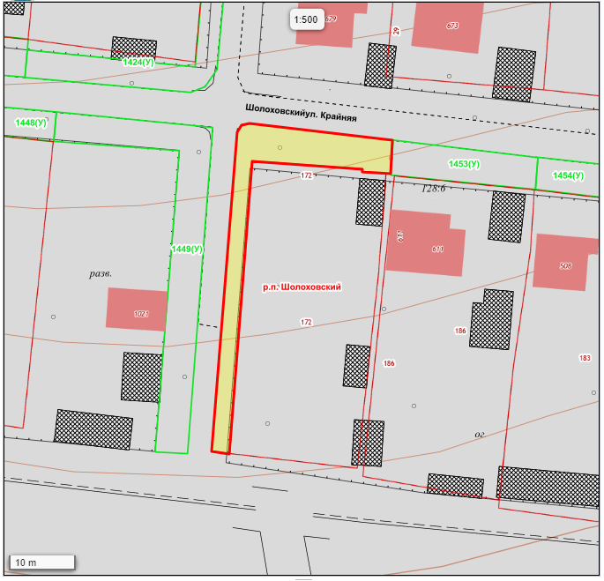

Масштаб 1: 500
Используемые условные знаки и обозначения :

Элементы благоустройства (при наличии) расположенных на прилегающей территории, их описание:
- Озеленение о
- Тротуар

¹ Указывается проектная площадь прилегающей территории, вычисленная с использованием технологических и программных средств, в том числе размещенных на официальном сайте, с округлением до 1 квадратного метра.
Указываются значения координат, полученные с использованием технологических и программных средств, в том числе размещенных на официальном сайте, с округлением до 0,01 метра.
³ Указываются в соответствии с Методическими рекомендациями по условным знакам для отображения кадастровых сведений на кадастровых картах и иных кадастровых документах.

CXEMA ПРИЛЕГАЮЩЕЙ ТЕРРИТОРИИ

Местоположение прилегающей территории (адресные ориентиры) Ростовская обл., р-н Белокалитвинский, рп. Шолоховский, ул. Крайняя, дом 86
Кадастровый номер и адрес здания, строения, сооружения, земельного участка, в отношении которого устанавливаются границы прилегающей территории, либо обозначение местоположения данных объектов с указанием наименования
(наименований) и вида (видов) объекта (объектов) 61:47:0030112:186, Земли под домами индивидуальной жилой застройки
Условный номер прилегающей территории 2
Площадь прилегающей территории¹ 109.78
 | координаты 2, М |  | Метод определения
Обозначение |  |  | координат и средняя
характерных  точек границ | Х |  | квадратическая  погрешность положения
 |  |  | характерной точки (Mt), м
1. | 2. |  | 4.
1 | 538248.40 | 2305088.21 | WGS 84
2 | 538246.28 | 2305109.91
3 | 538251.05 | 2305110.31
4 | 538253.66 | 2305088.55
1 | 538248.40 | 2305088.21
План границ прилегающей территории
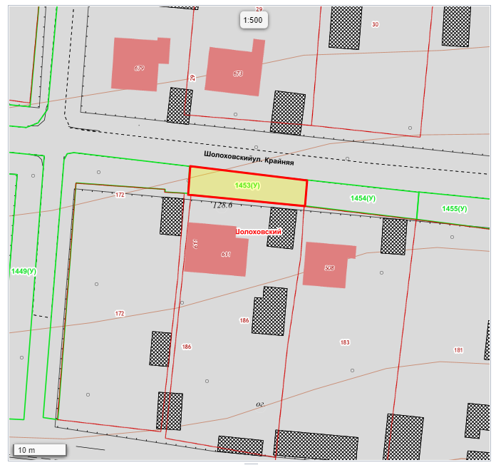

Масштаб 1: 500
Используемые условные знаки и обозначения :

Элементы благоустройства (при наличии) расположенных на прилегающей территории, их описание:
- Озеленение о
- Тротуар о

¹ Указывается проектная площадь прилегающей территории, вычисленная с использованием технологических и программных средств, в том числе размещенных на официальном сайте, с округлением до 1 квадратного метра.
Указываются значения координат, полученные с использованием технологических и программных средств, в том числе размещенных на официальном сайте, с округлением до 0,01 метра.
³ Указываются в соответствии с Методическими рекомендациями по условным знакам для отображения кадастровых сведений на кадастровых картах и иных кадастровых документах.

CXEMA ПРИЛЕГАЮЩЕЙ ТЕРРИТОРИИ

Местоположение прилегающей территории (адресные ориентиры) Ростовская область, Белокалитвинский район, р.п. Шолоховский, ул. Крайняя, 90
Кадастровый номер и адрес здания, строения, сооружения, земельного участка, в отношении которого устанавливаются границы прилегающей территории, либо обозначение местоположения данных объектов с указанием наименования
(наименований) и вида (видов) объекта (объектов) 61:47:0030112:183, Земли под домами индивидуальной жилой застройки
Условный номер прилегающей территории 3
Площадь прилегающей территории¹ 102.91
 | координаты 2, М |  | Метод определения
Обозначение |  |  | координат и средняя
характерных  точек границ | Х |  | квадратическая  погрешность положения
 |  |  | характерной точки (Mt), м
1. | 2. |  | 4.
1 | 538246.28 | 2305109.96 | WGS 84
2 | 538251.10 | 2305110.31
3 | 538248.83 | 2305131.11
4 | 538243.82 | 2305130.67
1 | 538246.28 | 2305109.96
План границ прилегающей территории
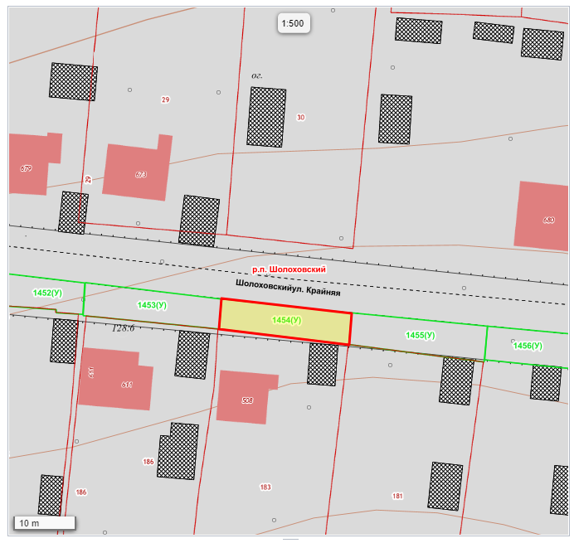

Масштаб 1: 500
Используемые условные знаки и обозначения :

Элементы благоустройства (при наличии) расположенных на прилегающей территории, их описание:
- Озеленение о
- Тротуар о

¹ Указывается проектная площадь прилегающей территории, вычисленная с использованием технологических и программных средств, в том числе размещенных на официальном сайте, с округлением до 1 квадратного метра.
Указываются значения координат, полученные с использованием технологических и программных средств, в том числе размещенных на официальном сайте, с округлением до 0,01 метра.
³ Указываются в соответствии с Методическими рекомендациями по условным знакам для отображения кадастровых сведений на кадастровых картах и иных кадастровых документах.

CXEMA ПРИЛЕГАЮЩЕЙ ТЕРРИТОРИИ

Местоположение прилегающей территории (адресные ориентиры) Ростовская обл., р-н Белокалитвинский, рп. Шолоховский, ул. Крайняя, дом 92
Кадастровый номер и адрес здания, строения, сооружения, земельного участка, в отношении которого устанавливаются границы прилегающей территории, либо обозначение местоположения данных объектов с указанием наименования
(наименований) и вида (видов) объекта (объектов) 61:47:0030112:181, Под индивидуальное жилищное строительство
Условный номер прилегающей территории 4
Площадь прилегающей территории¹ 117.60
 | координаты 2, М |  | Метод определения
Обозначение |  |  | координат и средняя
характерных  точек границ | Х |  | квадратическая  погрешность положения
 |  |  | характерной точки (Mt), м
1. | 2. |  | 4.
1 | 538248.88 | 2305131.11 | WGS 84
2 | 538243.82 | 2305130.72
3 | 538241.06 | 2305152.27
4 | 538246.77 | 2305152.82
1 | 538248.88 | 2305131.11
План границ прилегающей территории
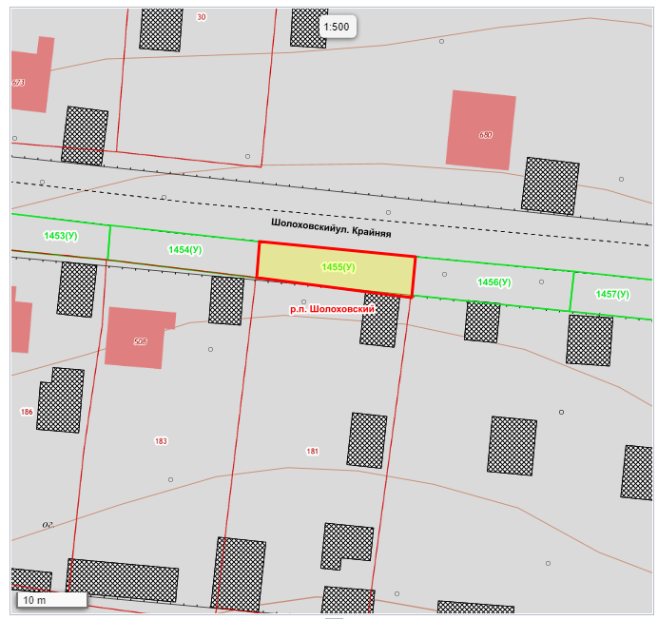

Масштаб 1: 500
Используемые условные знаки и обозначения :

Элементы благоустройства (при наличии) расположенных на прилегающей территории, их описание:
- Озеленение о
- Тротуар о

¹ Указывается проектная площадь прилегающей территории, вычисленная с использованием технологических и программных средств, в том числе размещенных на официальном сайте, с округлением до 1 квадратного метра.
Указываются значения координат, полученные с использованием технологических и программных средств, в том числе размещенных на официальном сайте, с округлением до 0,01 метра.
³ Указываются в соответствии с Методическими рекомендациями по условным знакам для отображения кадастровых сведений на кадастровых картах и иных кадастровых документах.

CXEMA ПРИЛЕГАЮЩЕЙ ТЕРРИТОРИИ

Местоположение прилегающей территории (адресные ориентиры) Ростовская обл., р-н Белокалитвинский, рп. Шолоховский, ул. Крайняя, дом 94
Кадастровый номер и адрес здания, строения, сооружения, земельного участка, в отношении которого устанавливаются границы прилегающей территории, либо обозначение местоположения данных объектов с указанием наименования
(наименований) и вида (видов) объекта (объектов) 61:47:0030112, Под индивидуальное жилищное строительство
Условный номер прилегающей территории 5
Площадь прилегающей территории¹ 121.34
 | координаты 2, М |  | Метод определения
Обозначение |  |  | координат и средняя
характерных  точек границ | Х |  | квадратическая  погрешность положения
 |  |  | характерной точки (Mt), м
1. | 2. |  | 4.
1 | 538241.41 | 2305152.37 | WGS 84
2 | 538239.20 | 2305174.32
3 | 538244.75 | 2305174.92
4 | 538246.77 | 2305152.82
1 | 538241.41 | 2305152.37
План границ прилегающей территории
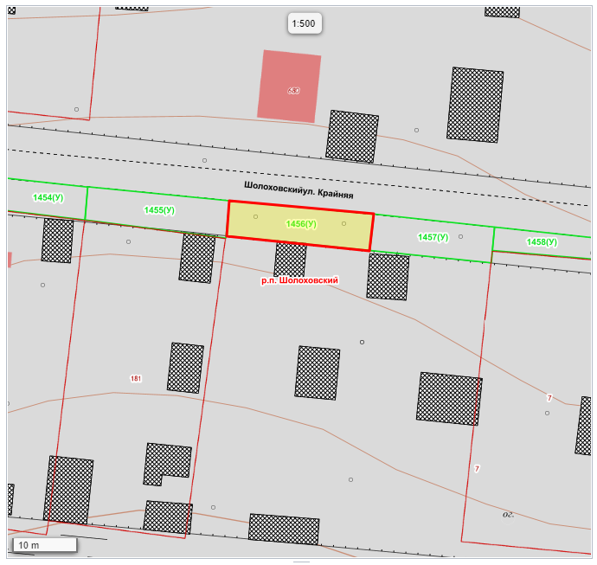

Масштаб 1: 500
Используемые условные знаки и обозначения :

Элементы благоустройства (при наличии) расположенных на прилегающей территории, их описание:
- Озеленение о
- Тротуар о

¹ Указывается проектная площадь прилегающей территории, вычисленная с использованием технологических и программных средств, в том числе размещенных на официальном сайте, с округлением до 1 квадратного метра.
Указываются значения координат, полученные с использованием технологических и программных средств, в том числе размещенных на официальном сайте, с округлением до 0,01 метра.
³ Указываются в соответствии с Методическими рекомендациями по условным знакам для отображения кадастровых сведений на кадастровых картах и иных кадастровых документах.

CXEMA ПРИЛЕГАЮЩЕЙ ТЕРРИТОРИИ

Местоположение прилегающей территории (адресные ориентиры) Ростовская обл., р-н Белокалитвинский, рп. Шолоховский, ул. Крайняя, дом 96
Кадастровый номер и адрес здания, строения, сооружения, земельного участка, в отношении которого устанавливаются границы прилегающей территории, либо обозначение местоположения данных объектов с указанием наименования
(наименований) и вида (видов) объекта (объектов) 61:47:0030112, Под индивидуальное жилищное строительство
Условный номер прилегающей территории 6
Площадь прилегающей территории¹ 103.23
 | координаты 2, М |  | Метод определения
Обозначение |  |  | координат и средняя
характерных  точек границ | Х |  | квадратическая  погрешность положения
 |  |  | характерной точки (Mt), м
1. | 2. |  | 4.
1 | 538239.20 | 2305174.32 | WGS 84
2 | 538237.33 | 2305192.94
3 | 538242.79 | 2305193.43
4 | 538244.75 | 2305174.97
1 | 538239.20 | 2305174.32
План границ прилегающей территории
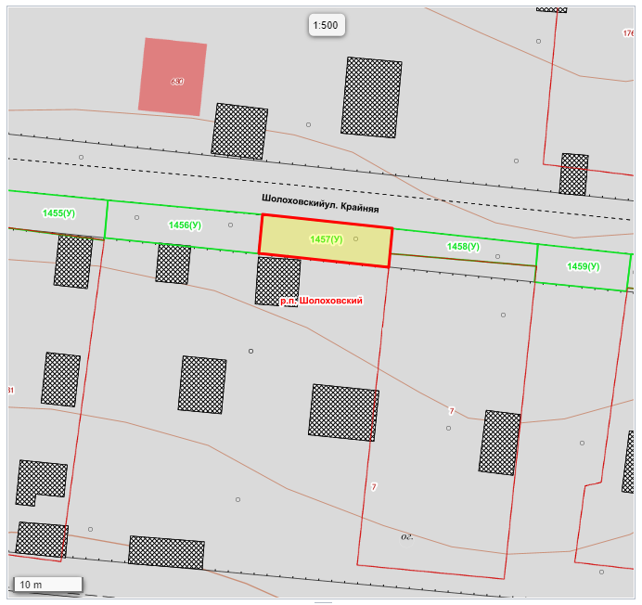

Масштаб 1: 500
Используемые условные знаки и обозначения :

Элементы благоустройства (при наличии) расположенных на прилегающей территории, их описание:
- Озеленение о
- Тротуар о

¹ Указывается проектная площадь прилегающей территории, вычисленная с использованием технологических и программных средств, в том числе размещенных на официальном сайте, с округлением до 1 квадратного метра.
Указываются значения координат, полученные с использованием технологических и программных средств, в том числе размещенных на официальном сайте, с округлением до 0,01 метра.
³ Указываются в соответствии с Методическими рекомендациями по условным знакам для отображения кадастровых сведений на кадастровых картах и иных кадастровых документах.

CXEMA ПРИЛЕГАЮЩЕЙ ТЕРРИТОРИИ

Местоположение прилегающей территории (адресные ориентиры) Ростовская обл., р-н Белокалитвинский, рп. Шолоховский, ул. Крайняя, уч. 98
Кадастровый номер и адрес здания, строения, сооружения, земельного участка, в отношении которого устанавливаются границы прилегающей территории, либо обозначение местоположения данных объектов с указанием наименования
(наименований) и вида (видов) объекта (объектов) 61:47:0030112:7, Под индивидуальное жилищное строительство
Условный номер прилегающей территории 7
Площадь прилегающей территории¹ 70.32
 | координаты 2, М |  | Метод определения
Обозначение |  |  | координат и средняя
характерных  точек границ | Х |  | квадратическая  погрешность положения
 |  |  | характерной точки (Mt), м
1. | 2. |  | 4.
1 | 538239.21 | 2305193.09 | WGS 84
2 | 538242.79 | 2305193.43
3 | 538240.57 | 2305214.19
4 | 538237.44 | 2305213.99
1 | 538239.21 | 2305193.09
План границ прилегающей территории
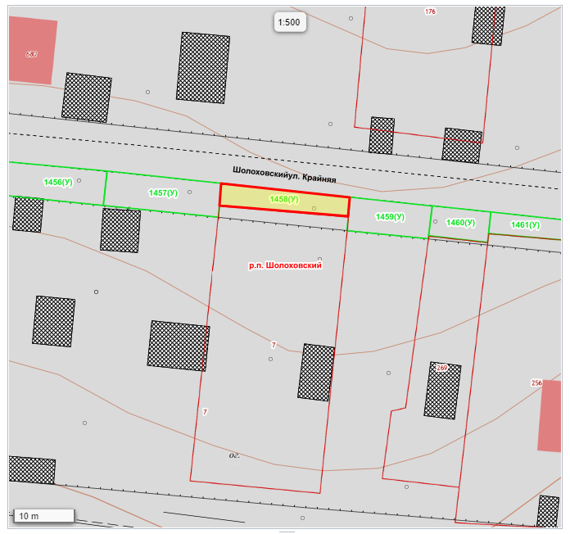

Масштаб 1: 500
Используемые условные знаки и обозначения :

Элементы благоустройства (при наличии) расположенных на прилегающей территории, их описание:
- Озеленение о
- Тротуар о

¹ Указывается проектная площадь прилегающей территории, вычисленная с использованием технологических и программных средств, в том числе размещенных на официальном сайте, с округлением до 1 квадратного метра.
Указываются значения координат, полученные с использованием технологических и программных средств, в том числе размещенных на официальном сайте, с округлением до 0,01 метра.
³ Указываются в соответствии с Методическими рекомендациями по условным знакам для отображения кадастровых сведений на кадастровых картах и иных кадастровых документах.

CXEMA ПРИЛЕГАЮЩЕЙ ТЕРРИТОРИИ

Местоположение прилегающей территории (адресные ориентиры) Ростовская обл., р-н Белокалитвинский, рп. Шолоховский, ул. Крайняя, уч. 100
Кадастровый номер и адрес здания, строения, сооружения, земельного участка, в отношении которого устанавливаются границы прилегающей территории, либо обозначение местоположения данных объектов с указанием наименования
(наименований) и вида (видов) объекта (объектов) 61:47:0030112, Под индивидуальное жилищное строительство
Условный номер прилегающей территории 8
Площадь прилегающей территории¹ 71.34
 | координаты 2, М |  | Метод определения
Обозначение |  |  | координат и средняя
характерных  точек границ | Х |  | квадратическая  погрешность положения
 |  |  | характерной точки (Mt), м
1. | 2. |  | 4.
1 | 538240.57 | 2305214.29 | WGS 84
2 | 538235.16 | 2305213.75
3 | 538233.88 | 2305226.89
4 | 538239.14 | 2305227.58
1 | 538240.57 | 2305214.29
План границ прилегающей территории
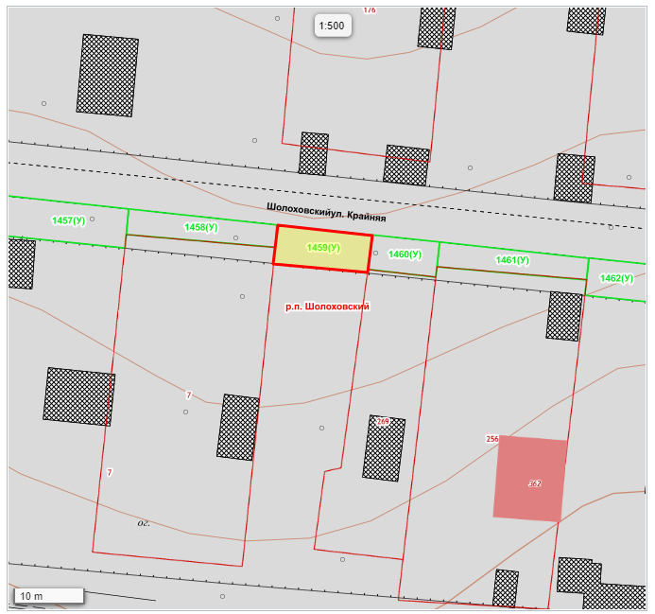

Масштаб 1: 500
Используемые условные знаки и обозначения :

Элементы благоустройства (при наличии) расположенных на прилегающей территории, их описание:
- Озеленение о
- Тротуар о

¹ Указывается проектная площадь прилегающей территории, вычисленная с использованием технологических и программных средств, в том числе размещенных на официальном сайте, с округлением до 1 квадратного метра.
Указываются значения координат, полученные с использованием технологических и программных средств, в том числе размещенных на официальном сайте, с округлением до 0,01 метра.
³ Указываются в соответствии с Методическими рекомендациями по условным знакам для отображения кадастровых сведений на кадастровых картах и иных кадастровых документах.

CXEMA ПРИЛЕГАЮЩЕЙ ТЕРРИТОРИИ

Местоположение прилегающей территории (адресные ориентиры) Ростовская обл., р-н Белокалитвинский, р.п. Шолоховский, ул. Крайняя, 100-а
Кадастровый номер и адрес здания, строения, сооружения, земельного участка, в отношении которого устанавливаются границы прилегающей территории, либо обозначение местоположения данных объектов с указанием наименования
(наименований) и вида (видов) объекта (объектов) 61:47:0030112:269, Под домовладение
Условный номер прилегающей территории 9
Площадь прилегающей территории¹ 46.80
 | координаты 2, М |  | Метод определения
Обозначение |  |  | координат и средняя
характерных  точек границ | Х |  | квадратическая  погрешность положения
 |  |  | характерной точки (Mt), м
1. | 2. |  | 4.
1 | 538234.38 | 2305226.99 | WGS 84
2 | 538233.30 | 2305236.50
3 | 538238.21 | 2305237.04
4 | 538239.19 | 2305227.53
1 | 538234.38 | 2305226.99
План границ прилегающей территории
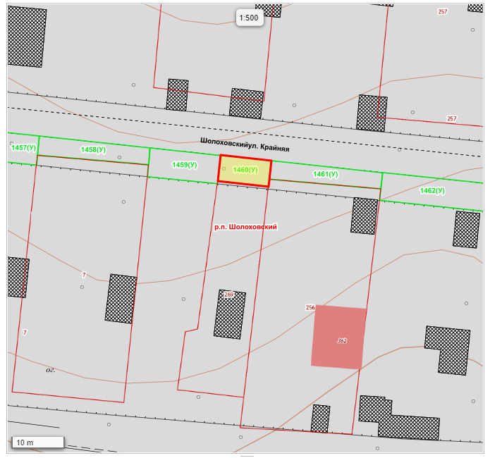

Масштаб 1: 500
Используемые условные знаки и обозначения :

Элементы благоустройства (при наличии) расположенных на прилегающей территории, их описание:
- Озеленение о
- Тротуар о

¹ Указывается проектная площадь прилегающей территории, вычисленная с использованием технологических и программных средств, в том числе размещенных на официальном сайте, с округлением до 1 квадратного метра.
Указываются значения координат, полученные с использованием технологических и программных средств, в том числе размещенных на официальном сайте, с округлением до 0,01 метра.
³ Указываются в соответствии с Методическими рекомендациями по условным знакам для отображения кадастровых сведений на кадастровых картах и иных кадастровых документах.

CXEMA ПРИЛЕГАЮЩЕЙ ТЕРРИТОРИИ

Местоположение прилегающей территории (адресные ориентиры) Ростовская обл., р-н Белокалитвинский, р.п. Шолоховский, ул. Крайняя, 102
Кадастровый номер и адрес здания, строения, сооружения, земельного участка, в отношении которого устанавливаются границы прилегающей территории, либо обозначение местоположения данных объектов с указанием наименования
(наименований) и вида (видов) объекта (объектов) 61:47:0030112:256, Под индивидуальное жилищное строительство
Условный номер прилегающей территории 10
Площадь прилегающей территории¹ 68.83
 | координаты 2, М |  | Метод определения
Обозначение |  |  | координат и средняя
характерных  точек границ | Х |  | квадратическая  погрешность положения
 |  |  | характерной точки (Mt), м
1. | 2. |  | 4.
1 | 538238.21 | 2305237.04 | WGS 84
2 | 538234.74 | 2305236.69
3 | 538232.92 | 2305257.65
4 | 538235.95 | 2305257.99
1 | 538238.21 | 2305237.04
План границ прилегающей территории
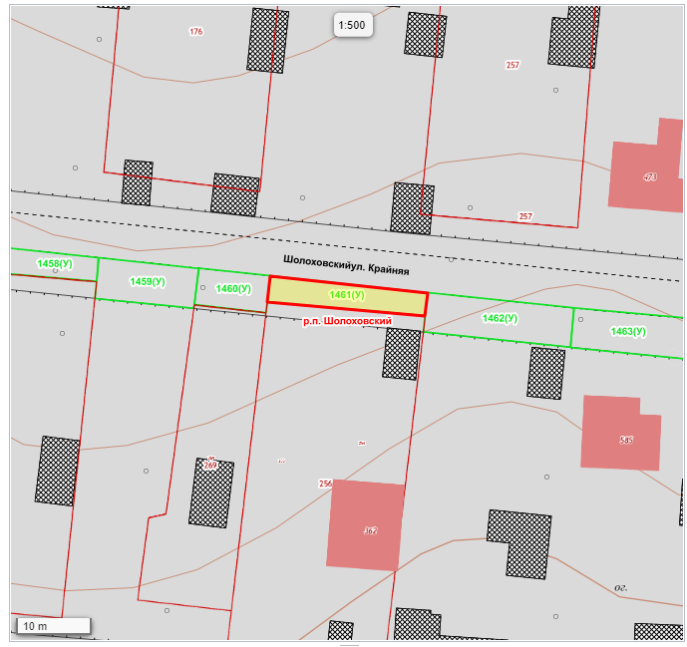

Масштаб 1: 500
Используемые условные знаки и обозначения :

Элементы благоустройства (при наличии) расположенных на прилегающей территории, их описание:
- Озеленение о
- Тротуар о

¹ Указывается проектная площадь прилегающей территории, вычисленная с использованием технологических и программных средств, в том числе размещенных на официальном сайте, с округлением до 1 квадратного метра.
Указываются значения координат, полученные с использованием технологических и программных средств, в том числе размещенных на официальном сайте, с округлением до 0,01 метра.
³ Указываются в соответствии с Методическими рекомендациями по условным знакам для отображения кадастровых сведений на кадастровых картах и иных кадастровых документах.

CXEMA ПРИЛЕГАЮЩЕЙ ТЕРРИТОРИИ

Местоположение прилегающей территории (адресные ориентиры) Ростовская обл., р-н Белокалитвинский, р.п. Шолоховский, ул. Крайняя, 104
Кадастровый номер и адрес здания, строения, сооружения, земельного участка, в отношении которого устанавливаются границы прилегающей территории, либо обозначение местоположения данных объектов с указанием наименования
(наименований) и вида (видов) объекта (объектов) 61:47:0030112, Под индивидуальное жилищное строительство
Условный номер прилегающей территории 11
Площадь прилегающей территории¹ 102.85
 | координаты 2, М |  | Метод определения
Обозначение |  |  | координат и средняя
характерных  точек границ | Х |  | квадратическая  погрешность положения
 |  |  | характерной точки (Mt), м
1. | 2. |  | 4.
1 | 538236.00 | 2305257.94 | WGS 84
2 | 538230.78 | 2305257.40
3 | 538228.77 | 2305276.96
4 | 538233.98 | 2305277.46
1 | 538236.00 | 2305257.94
План границ прилегающей территории
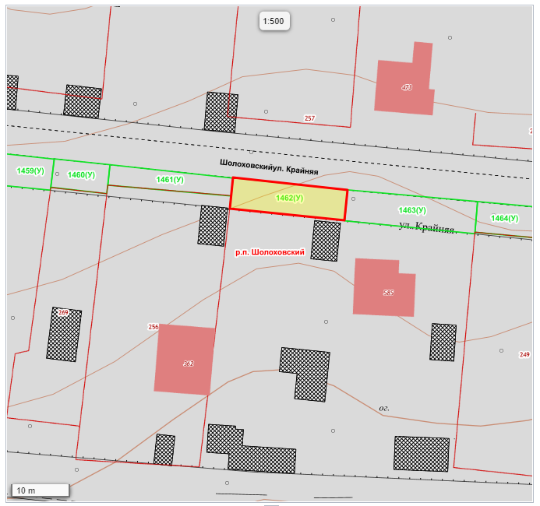

Масштаб 1: 500
Используемые условные знаки и обозначения :

Элементы благоустройства (при наличии) расположенных на прилегающей территории, их описание:
- Озеленение о
- Тротуар о

¹ Указывается проектная площадь прилегающей территории, вычисленная с использованием технологических и программных средств, в том числе размещенных на официальном сайте, с округлением до 1 квадратного метра.
Указываются значения координат, полученные с использованием технологических и программных средств, в том числе размещенных на официальном сайте, с округлением до 0,01 метра.
³ Указываются в соответствии с Методическими рекомендациями по условным знакам для отображения кадастровых сведений на кадастровых картах и иных кадастровых документах.

CXEMA ПРИЛЕГАЮЩЕЙ ТЕРРИТОРИИ

Местоположение прилегающей территории (адресные ориентиры) Ростовская область, р-н. Белокалитвинский, рп. Шолоховский, ул. Крайняя, д. 106
Кадастровый номер и адрес здания, строения, сооружения, земельного участка, в отношении которого устанавливаются границы прилегающей территории, либо обозначение местоположения данных объектов с указанием наименования
(наименований) и вида (видов) объекта (объектов) 61:47:0030112:585, Жилой дом
Условный номер прилегающей территории 12
Площадь прилегающей территории¹ 119.64
 | координаты 2, М |  | Метод определения
Обозначение |  |  | координат и средняя
характерных  точек границ | Х |  | квадратическая  погрешность положения
 |  |  | характерной точки (Mt), м
1. | 2. |  | 4.
1 | 538233.98 | 2305277.41 | WGS 84
2 | 538228.72 | 2305276.96
3 | 538226.55 | 2305299.11
4 | 538232.01 | 2305299.56
1 | 538233.98 | 2305277.41
План границ прилегающей территории
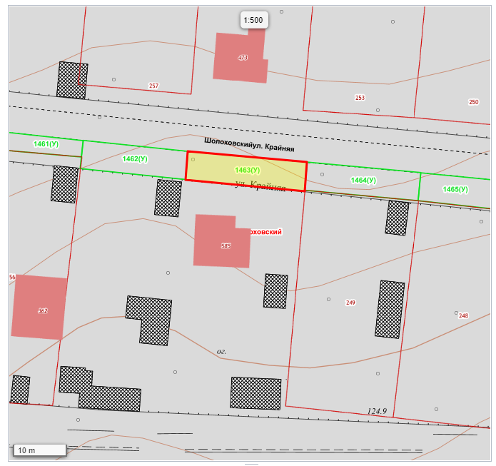

Масштаб 1: 500
Используемые условные знаки и обозначения :

Элементы благоустройства (при наличии) расположенных на прилегающей территории, их описание:
- Озеленение о
- Тротуар о

¹ Указывается проектная площадь прилегающей территории, вычисленная с использованием технологических и программных средств, в том числе размещенных на официальном сайте, с округлением до 1 квадратного метра.
Указываются значения координат, полученные с использованием технологических и программных средств, в том числе размещенных на официальном сайте, с округлением до 0,01 метра.
³ Указываются в соответствии с Методическими рекомендациями по условным знакам для отображения кадастровых сведений на кадастровых картах и иных кадастровых документах.

CXEMA ПРИЛЕГАЮЩЕЙ ТЕРРИТОРИИ

Местоположение прилегающей территории (адресные ориентиры) Ростовская обл., р-н Белокалитвинский, р.п. Шолоховский, ул. Крайняя, 108
Кадастровый номер и адрес здания, строения, сооружения, земельного участка, в отношении которого устанавливаются границы прилегающей территории, либо обозначение местоположения данных объектов с указанием наименования
(наименований) и вида (видов) объекта (объектов) 61:47:0030112:249, Земли под домами индивидуальной жилой застройки
Условный номер прилегающей территории 13
Площадь прилегающей территории¹ 110.74
 | координаты 2, М |  | Метод определения
Обозначение |  |  | координат и средняя
характерных  точек границ | Х |  | квадратическая  погрешность положения
 |  |  | характерной точки (Mt), м
1. | 2. |  | 4.
1 | 538232.01 | 2305299.56 | WGS 84
2 | 538226.80 | 2305299.11
3 | 538224.89 | 2305320.17
4 | 538230.10 | 2305320.66
1 | 538232.01 | 2305299.56
План границ прилегающей территории
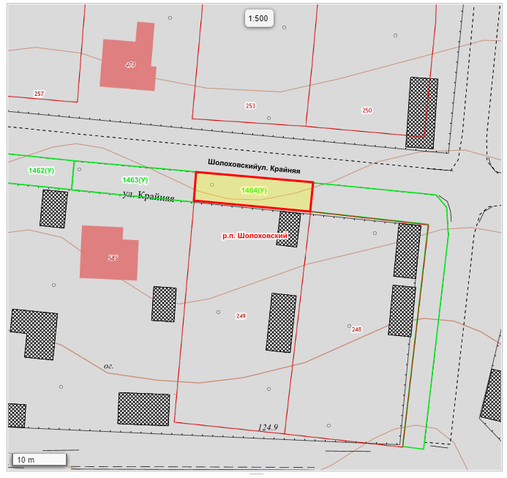

Масштаб 1: 500
Используемые условные знаки и обозначения :

Элементы благоустройства (при наличии) расположенных на прилегающей территории, их описание:
- Озеленение о
- Тротуар о

¹ Указывается проектная площадь прилегающей территории, вычисленная с использованием технологических и программных средств, в том числе размещенных на официальном сайте, с округлением до 1 квадратного метра.
Указываются значения координат, полученные с использованием технологических и программных средств, в том числе размещенных на официальном сайте, с округлением до 0,01 метра.
³ Указываются в соответствии с Методическими рекомендациями по условным знакам для отображения кадастровых сведений на кадастровых картах и иных кадастровых документах.

CXEMA ПРИЛЕГАЮЩЕЙ ТЕРРИТОРИИ

Местоположение прилегающей территории (адресные ориентиры) Ростовская обл., р-н Белокалитвинский, р.п. Шолоховский, ул. Крайняя, уч. 110
Кадастровый номер и адрес здания, строения, сооружения, земельного участка, в отношении которого устанавливаются границы прилегающей территории, либо обозначение местоположения данных объектов с указанием наименования
(наименований) и вида (видов) объекта (объектов) 61:47:0030112:248, Под индивидуальное жилищное строительство
Условный номер прилегающей территории 14
Площадь прилегающей территории¹ 283.86
 | координаты 2, М |  | Метод определения
Обозначение |  |  | координат и средняя
характерных  точек границ | Х |  | квадратическая  погрешность положения
 |  |  | характерной точки (Mt), м
1. | 2. |  | 4.
1 | 538230.05 | 2305320.66 | WGS 84
2 | 538227.88 | 2305343.01
3 | 538225.60 | 2305344.91
4 | 538220.54 | 2305345.21
5 | 538181.98 | 2305340.76
6 | 538182.47 | 2305336.98
7 | 538222.57 | 2305341.57
8 | 538224.89 | 2305320.17
1 | 538230.05 | 2305320.66
План границ прилегающей территории
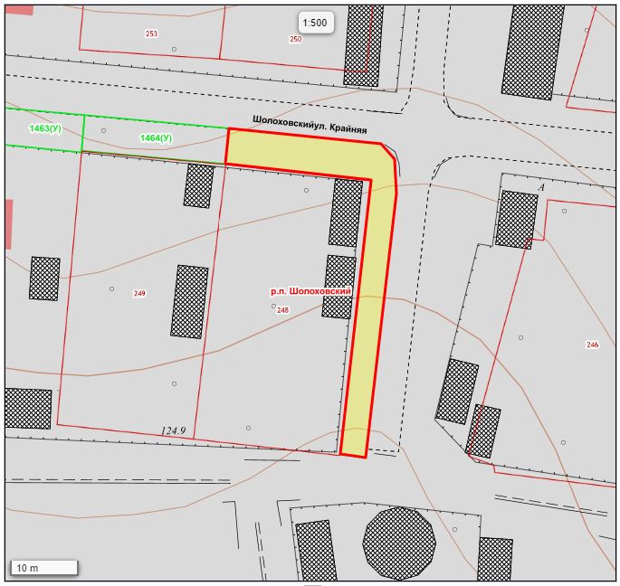

Масштаб 1: 500
Используемые условные знаки и обозначения :

Элементы благоустройства (при наличии) расположенных на прилегающей территории, их описание:
- Озеленение о
- Тротуар

¹ Указывается проектная площадь прилегающей территории, вычисленная с использованием технологических и программных средств, в том числе размещенных на официальном сайте, с округлением до 1 квадратного метра.
Указываются значения координат, полученные с использованием технологических и программных средств, в том числе размещенных на официальном сайте, с округлением до 0,01 метра.
³ Указываются в соответствии с Методическими рекомендациями по условным знакам для отображения кадастровых сведений на кадастровых картах и иных кадастровых документах.

